Глава 8. Метод фабрика (Factory Method)
Автор
Мирослав Мирославов
В тази тема

Обектен, За създаване
Цел на шаблона
Метод Фабрика (Factory Method) е шаблон, който дефинира интерфейс за създаване на обекти, но точния тип на създадения обект се решава от наследниците на фабриката.
Други наименования
Виртуален конструктор (“Virtual” Constructor)
Проблем
Представете си, че разработваме платформа за работа с динамични модули, като потребителите на платформата могат да създават свои модули, които да зареждат.
Приложимост
Най-често шаблонът Метод Фабрика се използва в следните ситуации:
- Като част от по-обхватния шаблон Абстрактна Фабрика
- Дава възможност наследниците на фабриката да решат какъв тип обект да създадат
- Виртуален конструктор
- Капсулира създаването на обект
- Контролира броя на създадените обекти
- Може да връща една и съща инстанция многократно
- Операторът new е опасна операция, която може да има странични ефекти?
- Създаване на сложни обекти
- Може да зависят от други сложни обекти, интернет услуги, файлова система, потоци или други обекти на операционната система.
- Може да не успеят да се създадат - хвърлят изключение, което е добре да се случва в конструктор.

Структура
[TODO: remove the signature]
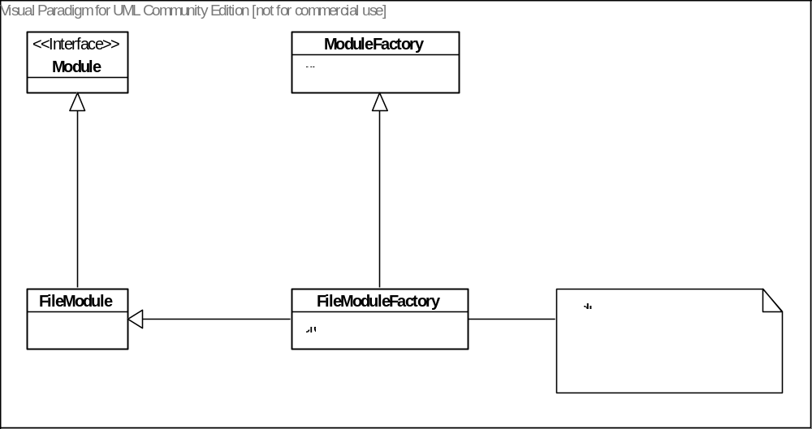
Описание
Фабриката, в обектно ориентираното програмиране е обект, който създава други обекти. Използва се като абстракция на конструктор, който може да бъде използван в много сценарии.
Участници
[@author: участниците и съответната им роля в шаблона се описват в списък. По-долу са дадени участниците, очаквани за този шаблон. В случай на по-добро наименование, предложените наименования могат да бъдат променяни]
- [@author: Продукт (Product)]
[@author: Да се даде като пример името на интерфейса за продукт от примера, даден в секция „Проблем“]
- [@author: Конкретен продукт (Concrete Product) )]
[@author: Да се даде като пример името на класа за конкретен продукт от примера, даден в секция „Проблем“]
- [@author: Създател (Creator) )]
[@author: Да се даде като пример името на интерфейса за създател от примера, даден в секция „Проблем“]
- [@author: Конкретен създател (Concrete Creator) )]
[@author: Да се даде като пример името на класа за конкретен създател от примера, даден в секция „Проблем“]
Взаимодействия
[@author: описват взаимодействията между елементите на шаблона]
Оценка на шаблона
[@author: изброяват се особеностите на шаблона в номериран списък, като всяка една от тях се разяснява]
- [@author: Дава предимство пред простото използване на контруктори, енкапсулирайки създаването на конкретен обект.]
[@author: Ерик Еванс в книгата „Domain Driven Design” казва, че конструкторите са примитивна форма за създаване на обекти, вж. главата за фабрики (Factories).]
- [@author: Клиентите работят с общ интерфейс за продуктите. Без да се интересуват от подробности около тях.]
- [@author: Предоставя се точка на разширение за наследниците на даден клас при създаването на даден продукт.]
- [@author: Може да служи като средство за връзка между различни йерархии от класове.]
[@author: Очаква се UML клас диаграма, която онагледява казаното.]
Реализация
[@author: особеностите на имплементацията се описват в номериран списък]
- [@author: Две разновидности на класът „Създател“ – абстрактен, който не предоставя имплементация на метода-фабрика, и неабстрактен, който предоставя имплементация по подразбиране.]
- [@author: Параметризиране на методите-фабрики – в зависмост от стойността на даден входен параметър, методът фабрика създава конкретен продукт]
[@author: Да се даде връзка с късното инициализиране (lazy loading)]
- [@author: Типизиране на класовете (т.е. използване на generics), за да се избегне наследяване]
- [@author: Конвенции при именоването на класовете.]
Познати приложения
Свързани шаблони
[@author: Обяснява се връзката със шаблоните свързани по някакъв начин с разглеждания в момента шаблон]
[@author: „Абстрактна фабрика“ (Abstract Factory) – взаимодействия и връзки с този шаблон [TODO: link to Abstract Factory]]
[@author: „Шаблонен метод“ (Builder) – взаимодействия с този шаблон [TODO: link to Builder]]
[@author: „Прототип“ (Protoype) – взаимодействия с този шаблон [TODO: link to Protoype]]
[@author: „Шаблонен метод“ (Template Method) – взаимодействия и вртзки с този шаблон [TODO: link to Template Method]]
[@author: други?]
Пример: ... (Java)
Упражнения
- Кога се прилага шаблонът „Meтод фабрика“ (Factory Method) [TODO: link to Factory Method]?
- [@author: задачи]
Решения и упътвания
[@author: решения и упътвания на поставените задачи в „Упражнения”]

